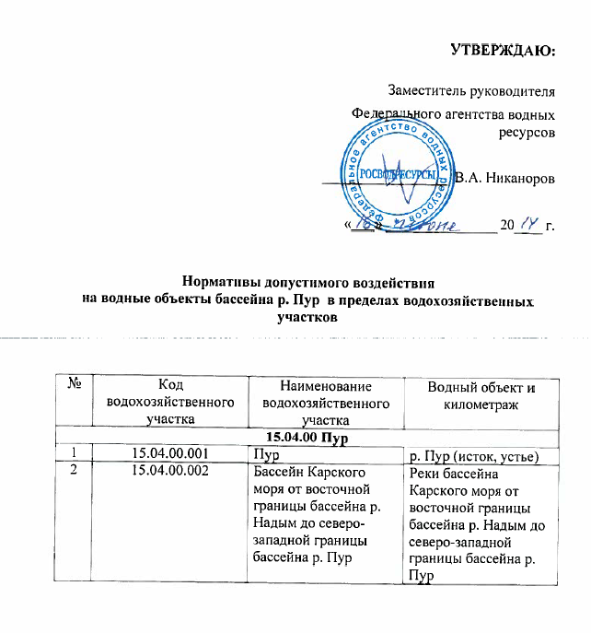

1. Нормативы допустимого воздействия на водохозяйственный участок 15.04.00.001

1.Водный объект
Наименование речного бассейна (гидрографической единицы, к которой принадлежит водный объект) | 15.04.00 Пур
Наименование водного объекта | р. Пур (исток, устье)
Наименование ВХУ | Пур
Код ВХУ | 15.04.00.001
Код водного объекта | 15040000112115300054847
Географические координаты опорных точек границ ВХУ | Номер опорной точки | Географические координаты |  |  |  |  |  | Высота м БС
 |  | Широта |  |  | Долгота
 |  | град | мин | сек | град | мин | сек
 | 537 | 77 | 54 | 36 | 67 | 32 | 56 | 0
 | 538 | 78 | 32 | 30 | 67 | 30 | 43 | 9
 | 539 | 79 | 32 | 51 | 66 | 23 | 7 | 54
 | 540 | 80 | 18 | 27 | 65 | 15 | 6 | 53
 | 541 | 78 | 45 | 37 | 64 | 17 | 26 | 50
 | 379 | 80 | 40 | 26 | 63 | 6 | 52 | 170
 | 378 | 80 | 2 | 34 | 62 | 48 | 47 | 150
 | 377 | 79 | 13 | 27 | 62 | 36 | 22 | 134
 | 376 | 78 | 10 | 13 | 62 | 29 | 58 | 109
 | 375 | 74 | 18 | 57 | 63 | 8 | 26 | 125
 | 374 | 73 | 4 | 14 | 63 | 23 | 37 | 125
 | 536 | 74 | 28 | 37 | 64 | 28 | 42 | 101
 | 535 | 75 | 31 | 39 | 65 | 39 | 0 | 100
 | 15004 | 75 | 22 | 6 | 65 | 52 | 49 | 81
 | 15005 | 77 | 33 | 1 | 67 | 37 | 32 | 0
Приоритетные виды использования  (отметить X) | X | Особо охраняемые природные территории
 | X | Источники питьевого водоснабжения
 | X | Водные объекты рыбохозяйственного значения

2. Нормативы допустимого воздействия на водные объекты:

- По привносу химических и взвешенных минеральных веществ:

Показатель | Единица измерения | Нормативы качества, мг/дм3 | Весеннее половодье |  | Летне-осенняя межень |  | Зимняя межень |  | Значение в год
 |  |  | НДВ_{хим} | НДВ_{химупр} | НДВ_{хим} | НДВ_{химупр} | НДВ_{хим} | НДВ_{химупр} | НДВ_{хим} | НДВ_{химупр}
БПКполн | тонн | 3 | 57346,2 | 30,300 | 14801,8 | 30,300 | 13112,7 | 60,600 | 85260,7 | 121,200
Взв. вещества | тонн | 10,5 | 200711,7 | 106,050 | 51806,4 | 106,050 | 45894,5 | 212,100 | 298412,5 | 424,200
Аммоний-ион | тонн | 0,5 | 9557,7 | 5,050 | 2467 | 5,050 | 2185,5 | 10,100 | 14210,1 | 20,200
Железо общее | тонн | 0,3 | 5734,6 | 3,030 | 1480,2 | 3,030 | 1311,3 | 6,060 | 8526,1 | 12,120
Нефть природная | тонн | 0,3 | 5734,6 | 3,030 | 1480,2 | 3,030 | 1311,3 | 6,060 | 8526,1 | 12,120
Нитрит-анион | тонн | 0,08 | 1529,2 | 0,808 | 394,7 | 0,808 | 349,7 | 1,616 | 2273,6 | 3,232
Нитрат-анион | тонн | 40 | 764616 | 404,000 | 197357,6 | 404,000 | 174836 | 808,000 | 1136809,6 | 1616,000
СПАВ | тонн | 0,1 | 1911,5 | 1,010 | 493,4 | 1,010 | 437,1 | 2,020 | 2842 | 4,040
Сульфат-анион | тонн | 50 | 955770 | 505,000 | 246697 | 505,000 | 218545 | 1010,000 | 1421012 | 2020,000
Хлорид-анион | тонн | 50 | 955770 | 505,000 | 246697 | 505,000 | 218545 | 1010,000 | 1421012 | 2020,000
Сухой остаток | тонн | 300 | 5734620 | 3030,000 | 1480182 | 3030,000 | 1311270 | 6060,000 | 8526072 | 12120,00
Марганец | тонн | 0,1 | 1911,5 | 1,010 | 493,4 | 1,010 | 437,1 | 2,020 | 2842 | 4,040
Медь | тонн | 0,0013 | 24,9 | 0,013 | 6,4 | 0,013 | 5,7 | 0,026 | 36,9 | 0,053
Фосфаты (по Р) | тонн | 0,2 | 3823,1 | 2,020 | 986,8 | 2,020 | 874,2 | 4,040 | 5684 | 8,080
ХПК | тонн | 30 | 573960 | 303,000 | 181620 | 303,000 | 80790 | 606,000 | 836370 | 1212,000

По привносу микроорганизмов:
Показатель | Единица измерения за год | Значение в год
Общие колиформные бактерии (ОКБ) | КОЕ | 40415000 м³ х 5 х 10⁶ КОЕ м⁻³
Термотолерантные колиформные бактерии (ТКБ) | КОЕ | 40415000 м³ х 10⁶ КОЕ м⁻³
Колифаги | БОЕ | 40415000 м³ х 10⁵ БОЕ м⁻³
Возбудители кишечных инфекций | шт. | отсутствие
Жизнеспособные яйца гельмитов (аскарид, власоглав, токсокар, фасциол), онкосферы тениид и жизнеспособные цисты патогенных кишечных простейших | шт. | отсутствие
Общий объем сточных вод, содержащих микроорганизмы | тыс.м³/год | 40415

- По изъятию водных ресурсов:
Створ | Единица измерения | Расстояние от устья | Допустимое безвозвратное изъятие
р. Пур - устье | млн м³ | 0 | 5010

- По добыче полезных ископаемых:
Показатель | Единица измерения | Значение в год
Нерудные материалы на акватории водных объектов (водотоки) | тыс. м³ | 308,93

2. Нормативы допустимого воздействия на водохозяйственный участок 15.04.00.002

1. Водный объект

Наименование речного бассейна (гидрографической единицы, к которой принадлежит водный объект) | 15.04.00 Пур
Наименование водного объекта | Реки бассейна Карского моря от восточной границы бассейна р. Надым до северо-западной границы бассейна р. Пур
Наименование ВХУ | Пур
Код ВХУ | 15.04.00.002
Код водного объекта | Ныда (15040000212115300052354), Пойлово-Яха (15040000212115300054181),  Паюта (15040000212115300054822)
Географические координаты опорных точек границ ВХУ | Номер опорной точки | Географические координаты |  |  |  |  |  | Высота м БС
 |  | Широта |  |  | Долгота
 |  | град | мин | сек | град | мин | сек
 | 543 | 76 | 34 | 33 | 68 | 56 | 56 | 0
 | 15005 | 77 | 33 | 1 | 67 | 37 | 32 | 0
 | 15004 | 75 | 22 | 6 | 65 | 52 | 49 | 81
 | 534 | 73 | 42 | 41 | 65 | 56 | 40 | 53
 | 533 | 72 | 25 | 46 | 66 | 18 | 46 | 0
 | 542 | 74 | 30 | 4 | 68 | 40 | 33 | 0
Приоритетные виды использования  (отметить X) | X | Особо охраняемые природные территории
 | X | Источники питьевого водоснабжения
 | X | Водные объекты рыбохозяйственного значения

2. Норматив(ы) допустимого воздействия на водные объекты:

- По привносу химических и взвешенных минеральных веществ:

Показатель | Единица измерения | Нормативы качества, мг/дм3 | Весеннее половодье |  | Летне-осенняя межень |  | Зимняя межень |  | Значение в год
 |  |  | НДВ_{хим} | НДВ_{химупр} | НДВ_{хим} | НДВ_{химупр} | НДВ_{хим} | НДВ_{химупр} | НДВ_{хим} | НДВ_{химупр}
БПКполн | тонн | 3 | 13415,3 | 1,380 | 4047,5 | 1,380 | 384,1 | 2,760 | 17846,8 | 5,520
Взв. вещества | тонн | 9 | 40245,8 | 4,140 | 12142,4 | 4,140 | 1152,2 | 8,280 | 53540,5 | 16,560
Аммоний-ион | тонн | 0,33 | 1475,7 | 0,152 | 445,2 | 0,152 | 42,2 | 0,304 | 1963,2 | 0,607
Железо общее | тонн | 0,3 | 1341,5 | 0,138 | 404,7 | 0,138 | 38,4 | 0,276 | 1784,7 | 0,552
Нефть природная | тонн | 0,3 | 1341,5 | 0,138 | 404,7 | 0,138 | 38,4 | 0,276 | 1784,7 | 0,552
Нитрит-анион | тонн | 0,08 | 357,7 | 0,037 | 107,9 | 0,037 | 10,2 | 0,074 | 475,9 | 0,147
Нитрат-анион | тонн | 40 | 178870,4 | 18,400 | 53966,4 | 18,400 | 5120,8 | 36,800 | 237957,6 | 73,600
СПАВ | тонн | 0,1 | 447,2 | 0,046 | 134,9 | 0,046 | 12,8 | 0,092 | 594,9 | 0,184
Сульфат-анион | тонн | 50 | 223588 | 23,000 | 67458 | 23,000 | 6401 | 46,000 | 297447 | 92,000
Хлорид-анион | тонн | 50 | 223588 | 23,000 | 67458 | 23,000 | 6401 | 46,000 | 297447 | 92,000
Сухой остаток | тонн | 300 | 1341528 | 138,000 | 404748 | 138,000 | 38406 | 276,000 | 1784682 | 552,000
Марганец | тонн | 0,1 | 447,2 | 0,046 | 134,9 | 0,046 | 12,8 | 0,092 | 594,9 | 0,184
Медь | тонн | 0,001 | 4,5 | 0,000 | 1,3 | 0,000 | 0,1 | 0,001 | 5,9 | 0,002
Фосфаты (по Р) | тонн | 0,2 | 894,4 | 0,092 | 269,8 | 0,092 | 25,6 | 0,184 | 1189,8 | 0,368
ХПК | тонн | 30 | 134152,8 | 13,800 | 40474,8 | 13,800 | 3840,6 | 27,600 | 178468,2 | 55,200

По привносу микроорганизмов:
Показатель | Единица измерения за год | Значение в год
Общие колиформные бактерии (ОКБ) | КОЕ | 1840000 м³ х 5 х 10⁶ КОЕ м⁻³
Термотолерантные колиформные бактерии (ТКБ) | КОЕ | 1840000 м³ х 10⁶ КОЕ м⁻³
Колифаги | БОЕ | 1840000 м³ х 10⁵ БОЕ м⁻³
Возбудители кишечных инфекций | шт. | отсутствие
Жизнеспособные яйца гельмитов (аскарид, власоглав, токсокар, фасциол), онкосферы тениид и жизнеспособные цисты патогенных кишечных простейших | шт. | отсутствие
Общий объем сточных вод, содержащих микроорганизмы | тыс.м³/год | 1840

- По изъятию водных ресурсов:
Створ | Единица измерения | Расстояние от устья | Допустимое безвозвратное изъятие
р. Ныда, р. Пойлово-Яха, р. Паюта и др. водотоки суммарно по ВХУ | млн м³ | 0 | 955,5

- По добыче полезных ископаемых:
Показатель | Единица измерения | Значение в год
Нерудные материалы на акватории водных объектов (водотоки) | тыс. м³ | 176,5

Срок действия нормативов допустимого воздействия на водные объекты: до 31 декабря 2029 года.

